Изобразительное искусство 3 класс

Тема урока: «**Тематическое изображение.** Проект «12 месяцев»

**Цель:**развивать умение работать над цветовой гармонией с помощью цветового круга.

Домашнее задание. Просмотреть иллюстрации к сказке «12 месяцев» Выполнить практическую работу «Зарисовки к сказке»

Новый материал

Какие сочетания цветов напоминают тебе цвета зимы, весны, осени?

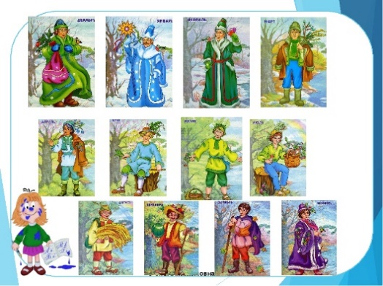

**Цветовой круг** — это схема, показывающая, как связаны между собой цвета видимого спектра. Таких схем в теории цвета существует множество.



Главные, основные, цвета на цветовом круге: красный, желтый, синий. На то они и основные, что составляют основу цветового круга. Имея в руках краски только этих цветов плюс белый и черный, опытный художник создаст все остальные цвета.

**Составные**



Зеленый, фиолетовый, оранжевый. Получаются путем смешивания трех основных цветов: красного, желтого и синего. Например, при смешении желтого и синего - получается зеленый. Составных цветов всего три: оранжевый, зеленый и фиолетовый.

**Теплые цвета.**

Эти цвета напоминают солнце, огонь, жару.  
Если к любому выбранному цвету добавить теплый цвет - он будет теплым.

**Холодные цвета**

(Цвета льда). А эти цвета – цвета зимы, луны, сумерек, мороза. Если к любому из выбранных нами цветов добавить цвет льда - он будет холодным.

**Контрастные цвета**



Цвета, расположенные в цветовом круге напротив друг друга, т.е. отстоящие на 180 градусов, являются контрастными.

Они взаимно подчеркивают яркость друг друга, усиливают ее. Подобные пары цветов очень часто использовались в одежде скоморохов, эти сочетания максимально броски и навязчивы.

СКАЗКА «12 месяцев»

